ariollastationtoto 3
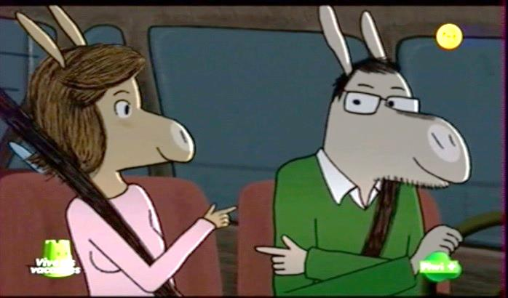
”je dis non, je dis oui...hihihi....”
Eh papa, si on s’arrêtait là-bas prendre de l’__________________à la station Toto!
Non, le réservoir n’est pas encore___________.
Mais_____________________________________de faire pipi!
Moi aussi mon picoti
Bon station-Toto, nous voici!
Je croyais que tu_____________envie de faire pipi?
Je préfère_____ ___________avec toi.
_______________l’essence!
Ouais, ça sent mauvais. Tu______________mieux d’aller retrouver ta mère à la boutique!
Héhé, on______________vraiment un gros pistolet ce truc!
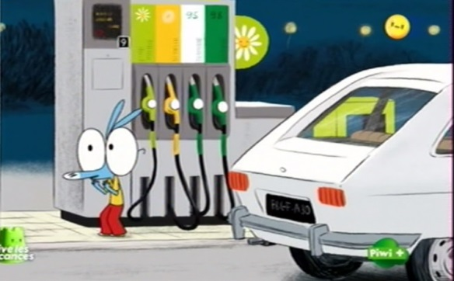
Ne t’approche pas Ariol! L’essence________________gîcler!
Ha, tu ne___________pas en mettre un peu plus?
Ah non, puisque c’est_____________!
Quelques___________________, s’il te plaît!
Ah non, _________________ce tuyau, c’est sale. Viens! On va payer.
Ahhhh!
C’est qui qui paie? Le grand? Le petit?
Hélas!
Quand c’est cher c’est toujours papa qui paie.
C’est dommage, vous______________________un litre de plus, et vous aviez deux points; là vous n’en avez qu’un!
ah monsieur, s’il vous plaît!
c’est quoi cette histoire de points?
vous n’avez pas________la publicité________________les pompes? Toto cadeau fait le plein de pod!
Les pods?
C’est des______________________adaptés aux oreilles de chaque animal!
Mes fils ils ont des pods de chiens; il y a aussi des pods de vaches, des pods de chamois, il y en a pour toutes les oreilles quoi
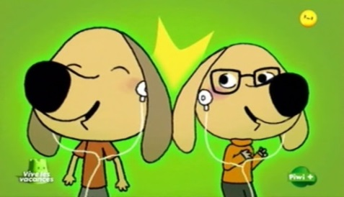
pour moi, c’est des pods d’______, il ne faut que 50 points pour en gagner un
et c’est un point tous les 30 litres, allez j’arrondis, voici deux points
merci monsieur

papa, quand est-ce qu’on va l’avoir notre pod d’âne
ben, tu_________être capable de le calculer tout seul, pour l’instant nous avons deux points, ___________________50 pour gagner un pod d’âne, combien faut-il de pleins pour y parvenir? euh...alors ça_____________?
ahh ne me presse pas, ça bloque mon pipi, tu me stresses, tu n’as pas _____________de me poser des problèmes, tu n’es pas monsieur le Blunt!
ce n’est pas un problème, c’est un________, __________________________
je__________ ___________maman
alors mon petit âne, c’est ce_____________________________qui te fait rêver?
ben non, mais on n’aura jamais assez de points pour gagner un pod d’âne
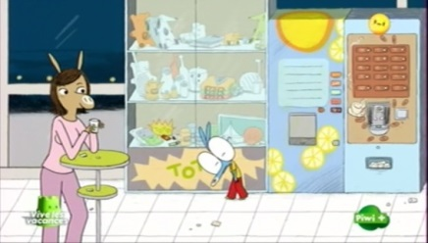
dommage, ils ont l’air tout____________________ces écouteurs
tu sais qu’Ariol est___________________très fort en calcul
j’étais tranquillement en train de faire pipi et papa m’a fait faire des calculs
ahh, le______________________
c’est simple, il faut 50 points, nous en gagnons deux par plein, __________________qu’on fait environ mille kilomètres par an; question: à quel âge Ariol aura-t-il accumulé assez de points pour gagner son pod d’âne?
héhé
c’est drôle, oui là c’est drôle mon calcul?
mais non, je viens de lui__________________________un pod d’âne pour son anniversaire, si tu es d’accord
merci papa
hmmm, bien calculé, ça t’arrache chez Toto
“je dis oui, je dis non........hihihi...”

